OSVRT NA PREDAVANJE

DIGITALNI VIDEO

DIGITALNI VIDEO defitniramo kao seriju digitalnih slika koje se izmjenjuju u nekom vremenskom periodu. Podaci se zapisuju na memorijske kartice, cd, dvd; za razliku od analognih medija koji su se zapisivali na filmove ili su se transmitirali putem radio valova.

U svijetu su postojala tri analogna standarda prije digitalnog doba:
- kodiranje boje u slici
- rezolucija slike
- broj sličica koji se izmjenjuje

sustavi odnosno standardi koji su se koristili u svijetu:PAL, SECAM, NTSC

PAL i SECAM su se koristili na strujnoj mreži od 50 Hz koja je u izavnoj vezi s brojem sličica. Slika se sastojala od 625 horizontalnih linija. Kod rezolucije se najčešće spominje vertikalna dimenzija i omjer stranica slike. Izmjena 25 sličica u sekundi.

NTSC sustav je radio na strujnoj mreži od 60 Hz, također u izravnoj vezi s brojem sličica. Imao je 525 horizontalnih linija i izmjenu od 30 sličica u sekundi.

Danas postoje digitalne inačice PAL i NTSC. Imaju istu horizontalnu ali različitu vertikalnu dimenziju. PAL 720h * 576v, a NTSC 720h * 480v piksela. Novi standardi su se računali po brojevima koji su bili definirani u standardnoj definiciji i ntsc sistemima.Takve dimenzije zovemo SDTV.

HDTV i SDTV su karakteristike, veličine dimenzija slika. 1280*720 ili 1920*1080 (FULL HD).

Kako smo došli do rezolucije? - 480 vertikalnih piksela kod NTSC-a pomnožimo s 1.5 dobit ćemo rezoluciju od 720 a ako pomnožimo tih 720 s 1.5 dobit ćemo 1080.

SD definira omjer stranica 4:3, dok HD definira omjer stranica 16:9 što ujedno zovemo i widescreen. Prije desetak godina dobili smo novu rezoluciju UHD. On ima 7680 x 4320 te preko 50 milijuna piksela.

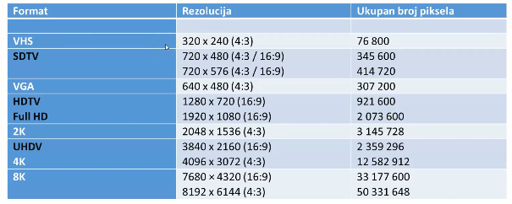
Slika 1 – tablica nekih od najpoznatijih rezolucija

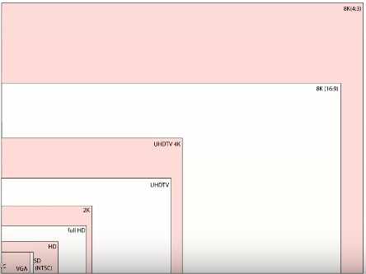
Slika 2 -
Omjeri veličina prikazanih u tablici

OMJER STRANICA SLIKE bitan za rezoluciju slike. Definira se kao omjer širine i visine video slike. Prvi standard postavljen je početkom 20. st. još za vrijeme njijemog filma. Omjer slike tada je bio 4:3, u istom formatu se prikazivalo u kinu. Kada se pojavila prva televizija omjer je bio također 4:3.

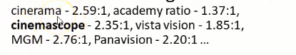

Danas je popularan omjer 16:9 odnosno 1,78:9.

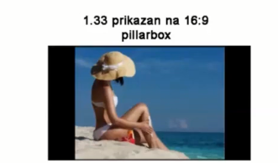
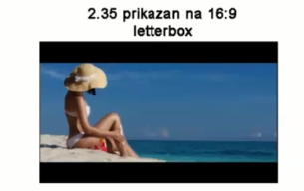

IZMJENA BROJA SLIČICA U SEKUNDI
10-12 fps - kontinuirana pokret -> ljudsko oko
24 fps - filmski standardad
25 fps - PAL standard
30 fps – NTSC standard -> danas 29.97 cca 30

Kvalitetne filmske kamere mogu snimiti 50-60 fps, mobiteli do 100 fps. Za klasičan video koji snimamo je dovoljno 30 fps. Za znansvene svrhe idu kamere koe snimaju 10 trilijuna fps.

NAČINI PRIKAZA SLIKA

Standardna definicija je koristila poseban način trasmisije gdje je ispisivao red po red slike a ne cijelu odjednom – 480 i, isprepleteni prikaz; često se prikazuje uz rezoluciju oznakom „i”.
Prvo se prikazuju neparni redovi pa parni.
Progresivan način prikaz slike = kompletan prijenos slike 720i. HD formati mogu prenositi na interlaced ili progresivan način.
Ako imamo puno pokreta i dinamike nije poželjno koristiti interlace.

VELIČINA VIDEO MATERIJALA

pr. video u boji, standardne rezolucije, 640*480 px -> 307 200 px
RGB -> 24 bit ( 8b po kanalu) --- > 3B = za jedan RGB px

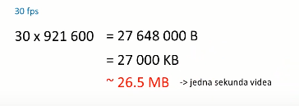

Kompresiju podataka koristimo kako bismo smanjili veličinu nekih podataka.

OPTIMIZACIJA VELIČINE VIDEO DATOTEKE

rezolucija – moramo paziti gdje će se video prikazivati i sliku prilagoditi ekrana. Ako je video predviđen za smartfon dovoljna je HD.
broj sličica u sekundi – standardni frame rate je 24/25 do 29.97 fps. Za nekakve statične videe potrebno nam je manje fps.
jačina kompresije – radi se pomoću codeka. CODEC je algoritam prema kojem se sirovi podaci smanjuju kako bi smanjili ukupnu težinu video datoteke. Kodiranje se događa već unutar kamere ili prilikom izvoza u softveru za obradu videa. Dekodiranje se prikazuje kada prikazujemo video na nekom ekranu. Proces kodiranje se koristi na reduciranju podataka koji su suvišni ( prikazuju se više puta) i nevažni podaci su oni koje oko ne primjećuje da ne dostaju ( boja, odnosno ton).
Ljudsko oko je osvjetljivije na svjetlinu boje nego na ton boje.

VRSTE CODEC STANDARDA

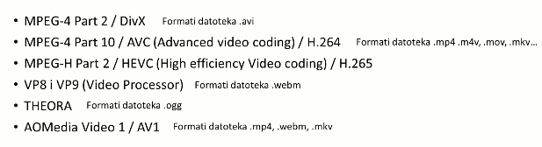

Bit rate – količina podataka po jednoj sekundi videa. On govori algoritmu za kompresiju koliko podataka može skinuti da slika i dalje bude kvalitetna. Što je veći bit rate to je manja kompresija.
Neovisan je o rezoluciji. Različite kamere snimaju različitim bit ratovima. Kod odabira bit ratea moramo odabrati namjenu videa.
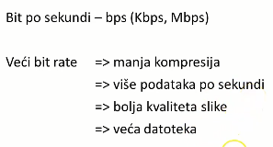

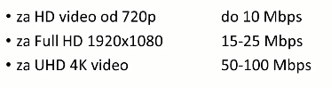

konstanti bit rate je cijelo vrijeme isti, dok varijabilni ovisi o dinamici slike. Pomoći bit ratea možemo predvidjeti kolika će biti veličina videa.

ZADATAK

format: mov
trajanje: 00:00:14:09
rezolucija i omjer stranica:1280*720, 5:7
frame rate: 29,81
veličina datoteke: 13,8 MB (14.540.640,00 bytes)
CODEC kojim je kodiran video: avc
bit rate: 90 kbps

format: mp4
trajanje: 10s
rezolucija i omjer stranica: 1280*720, 5:7
frame rate: 29,97
veličina datoteke: 2,66 MB (2.797.663 bytes)
CODEC kojim je kodiran video: dvsd
bit rate: 163 kbps

